Девятая Всероссийская телекоммуникационная олимпиада юных журналистов.

Творческая работа Распоповой Евгении

Поверить в себя!

17.07.07 А? Что? Уже подъем? Как тяжело вставать (вот что значит полночи петь песни у костра!)
Всё! Сворачиваем бивак, собираем пожитки и возвращаемся к цивилизации. С дикарством пора заканчивать.
Неужели вечером засну на мягкой, чистой постели? Даже не верится, как-то ус пела привыкнуть к спальнику.
Подумать только, еще два года назад я знать не знала о существовании такого вида спорта, как спортивный туризм, а сейчас? Впечатлений от времени, проведенного в странствиях по Горному Алтаю, хватит надолго (думаю, до следующего похода).
-Ну, это поступок! – сказала мама, узнав о решении дочери отправиться покорять горные вершины. Поступок? Возможно. Но, давайте лучше по порядку…
«Туристская летопись (июнь-июль 2007 год)»
Место действия - Северо-восточный Алтай
    - Прощай школа! Экзамены позади, последний звонок давно замолк, и можно свободно «шагнуть» в лето. Нерешенным пока остается один вопрос: идти или нет. Страшно. Опыт судейства на соревнованиях по технике пешеходного туризма немалый, а вот опыт участия в походах отсутствует. Если все же решусь, придется многому научиться.
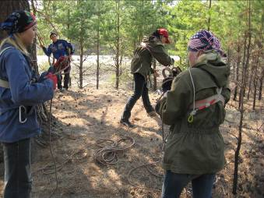
    - Я решилась! В сложной борьбе здравого смысла и чувства авантюризма победило второе. Доводы разума, твердившего о слабом здоровье, шатких нервах и тяжелом рюкзаке, не возымели действия. Желание победить на чемпионате края и «выжить» в трехнедельном походе по Горному Алтаю - это все, что меня сейчас волнует. Начинаем готовиться…
    - Ура, первый день лета и первая тренировка! Так, штормовка, обвязка, седло… А мне, оказывается, идет страховочная система!
    - Кто бы мог подумать, что мышцы будут так болеть! Спуск-подъем на схватывающем узле, навесная переправа, траверс… После тренировок такое ощущение, словно каждый день лошадей на скаку останавливала (и пару слонов в придачу). Даже с кровати встать не могу, а надо…
    - Сегодня распределяем продукты. Что же, интересно, достанется мне?
Кофе… Я так и знала. Придется весь поход тащить эти банки. А еще масло, кисель и лагман. Прибавляем коврик, полиэтилен, спальник, палатку… Стоп. А свои-то вещи я куда уложу?
    - Дзинь. Это будильник.
Дзи-и-инь. Что, опять? Я же… Вот черт, чуть не проспала. У меня полчаса на сборы.
Как на улице темно. Все нормальные люди еще мультики во сне досматривают, а я должна ползти (лететь не позволяет груз за плечами) на вокзал с рюкзаком, который больше меня раза в два. Через 20 минут нас уже двое: я и моя подруга (тоже решила побыть дикарем), настроение заметно улучшается.
Мы в Барнауле. Ищем машину, чтобы уехать на Убу. Прохожие как-то странно косятся, они, что, никогда не видели туристов?
Нашли газельку (обычную, желтенькую такую). Едем: 16 человек и 16 рюкзаков (плюс водитель). Ве-се-ло! Да, в таких экстремальных условиях мне раньше передвигаться не приходилось. Вместительность российских газелей и компактность мамонтовских туристов не знает границ. Ой, чья это нога?!
Восемь вечера, но пока еще светло. Стоим на дороге и смотрим вслед удаляющемуся автобусу. Предательская мысль «кинуться за ним вдогонку» сменяется другой - пути назад нет, отступать некуда.
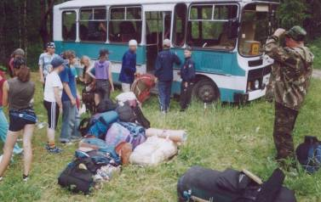
Наше место на берегу занято ориентировщиками, придется ставить временный бивак, до утра.

М-да, смешно, наверное, наблюдать за нами со стороны: 14 человек (руководы не в счет) носятся по поляне, уминая траву. При этом они постоянно запинаются о разбросанные повсюду рюкзаки, перекладывают на новое место и снова на них натыкаются.
Темно. На улице дождик, а в палатке тепло и сухо, но как-то скучно. Может, в гости к кому-нибудь сходить?
    - С добрым утром, «Араукан» (т.е. мы)!
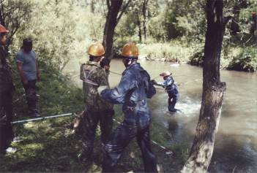
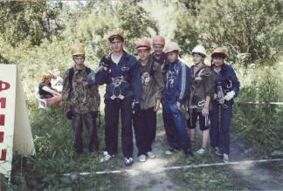
Нас можно поздравить с III общекомандным местом на XXVII краевом Чемпионате учащейся молодежи по технике пешеходного туризма в классе «А» (группа сильнейших). Мамонтовцы уже второй год подряд в призерах! Значит, все было не зря: сожженные на спуске руки, синяки на всех частях тела и прочие «прелести» туристской жизни.
Представляю: «Вот стоим мы (туристы) с медалями и грамотами под крышей родного турклуба, а вокруг репортеры снуют, и сверкают вспышки фотокамер». Что-то я размечталась. Пожалуй, надо выбираться из палатки (сегодня уезжаем на Нижний Куюм, оттуда начинается маршрут). Так, а где в этом спальнике выход? Люди, ау! Помогите кто-нибудь!!!
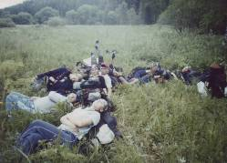
30.06.07 Первый переход. Половину пути преодолели. Привал у ручья. Все взмыленные, как лошади после бурной скачки, остановившиеся на водопой.
Нас осталось 14 из 16 туристов. Двое еще с Убы уехали с родителями. Причин не сообщили. Может, соскучились по родной деревне, а может… В общем, уехали. Ну, вот и отдохнуть толком не успели, 10 минут, отведенные на это, прошли, и вновь звучит «любимая» команда «под рюкзак».
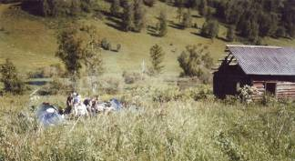
Вот и Верхний Куюм. В маршрутке это – населённый пункт, в действительности же – заброшенная избушка без окон и дверей (не как в той загадке, просто от окон остались подоконники, а от дверей – косяки).
Решили с девчонками сходить на речку помыться. Вот это водичка! Бр-р-р… Я вообще человек не привередливый, но как отреагирует мой организм на подобные закаливания и постоянные изменения погоды, неизвестно.
    - Кто там ломится в палатку? Такая рань, дайте поспать бедному туристу! Ой, я же сегодня кашеварю (ну и память!). Поспала, называется…
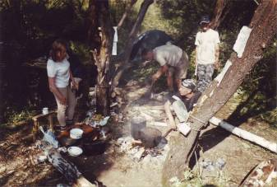
Дим, а что мы сегодня готовим? Кашу? Гречневую? А ты умеешь? И я – нет. Что будем делать? Танюш, выручай…(Таня- это наш лучший повар, к ней все за консультациями обращаются, я - не исключение).
После завтрака разгорелся спор. Все разделились на два лагеря: тех, кто хочет идти и тех, кто выступает за дневку. Я принадлежу ко второй группе. Погода отвратительная, спина с непривычки болит, не вижу смысла идти сегодня.
Решили остаться - большинство победило. Правда, лучше не стало: все ходят какие-то злые, дерганые. Такие длительные походы тяжелы не только физически, но и морально. Когда группа людей оказывается отрезанной от цивилизации, возникают определенные трудности: все люди разные, у каждого свои привычки, причуды, приходится привыкать друг к другу.
    - Позади уже пять перевалов, осталось еще три. Вчера прошли Туринский подъем (это 8 км. очень трудного движения вверх с естественными препятствиями в виде корней деревьев, кустарников, промоин и оврагов), дальше, на высоте 1800 метров, Каракольские озера (никогда в жизни не видела ничего подобного), а на «сладкое»- перевал Багаташ. Это то, что я не забуду никогда! Перевал словно издевался над нами, «подсовывая» вместо вершины перегибы склона. Порой казалось, что запас сил и нервов исчерпан, хотелось плюнуть на все и повернуть назад. Но включался автопилот, и мы шли, шли, превозмогая усталость. А потом подъем внезапно кончился: мы на седловине. Ура!!!
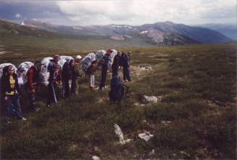
Весь мир на ладони,
Ты счастлив и нем
И только немного завидуешь тем,
Другим, у которых вершина еще впереди!
Действительно завидую…
    - Сегодня уходим с Ложинских озер. Перевал Кара и болота Кырылбас в прошлом, впереди Зубья. Название говорит само за себя. Подниматься опасно, мелкие камни, сменившие курум, осыпаются. Приходится прилагать максимум усилий, чтобы не слететь с крутого склона, а, главное, не засыпать того, кто находится ниже тебя по склону. Взаимовыручка здесь важна, как никогда.
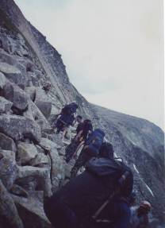
Через 2 часа мы наверху, последний раз любуемся панорамой, которая стала уже привычной (горы, озера), дальше начнется тайга.
    - Подходит к концу наш «таежный роман», выходим к людям. Первый населенный пункт – Уожан. На улицах почти не встречаются русские, в основном алтайцы. Смотрят на нас с настороженным любопытством. Но это вполне объяснимо: не каждый день увидишь грязных, одичавших туристов, в прямом смысле спустившихся с гор. Я, например, ни разу не видела.
Полчаса искали сельсовет, чтобы зафиксировать печатью в маршрутной книжке факт нашего прибытия в Уожан.
Еще полчаса пытались договориться с местными жителями насчет машины, но никто не согласился везти нас в Чемал - конечный пункт нашего маршрута. Пошли пешком (в принципе, привыкли). Пообедали за деревней на лугу (где «пасутся ко…»), восстановили силы для последнего «марш-броска», и вперед, к заветной цели! По дороге все-таки поймали грузовик, водитель согласился подвезти за определенную плату (честно говоря, мог бы и скидку сделать туристам).
Сорок минут езды, и вот он, центр туризма на Алтае – Чемал.
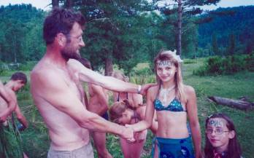
    - Торжественный для «Араукана» день – день официального посвящения новичков в туристы. Волнуюсь…
Волновалась не зря, испытывали нас по полной программе (установка палатки, чистка котлов на время, творческий конкурс), а в конце окатили водой из горной речки. Зато по нам теперь сразу видно, кто мы. На лбу так и написано зеленкой – турист.
Сегодня особенный день еще и потому, что за нами приехал автобус. Эта ночь – последняя ночь в Горном Алтае, завтра возвращаемся домой. Кто-то ждет утра с нетерпением, я не хочу уезжать. Здесь все по-другому: другие цели, другие желания. А здесь…Ладно, впереди ночные посиделки у костра, песни, разговоры о пережитом, так что не будем о грустном.
Да, еще почему-то вспомнились мамины слова о моем «поступке». Ну, если понимать под поступком только героический подвиг (такой, как тушение пожара, например), то я в эту категорию не попадаю точно. А вот, если, говоря о поступке, иметь в виду самосовершенствование, преодоление собственных страхов и комплексов, приобщение к прекрасному и неизведанному, то тут стоит подумать…
17.07.07 А? Что? Уже подъем? Как тяжело вставать…

